**Tarea 4 de Entornos de Desarrollo**

1. **El código JavaDoc que explique cada uno de los métodos que hay en el mismo**

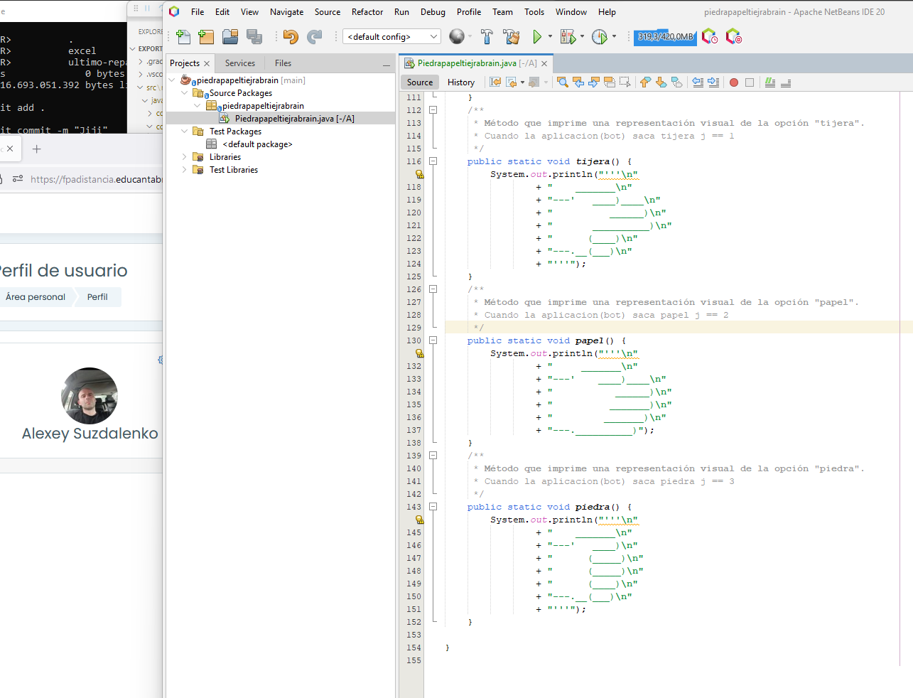

1. **Refactoriza el programa para que se llame MiPrimerVideoJuego**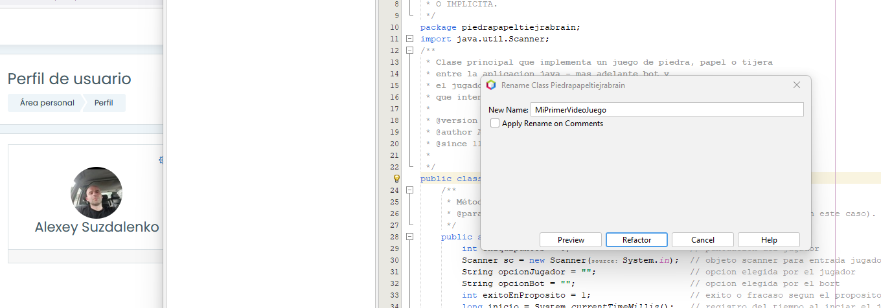

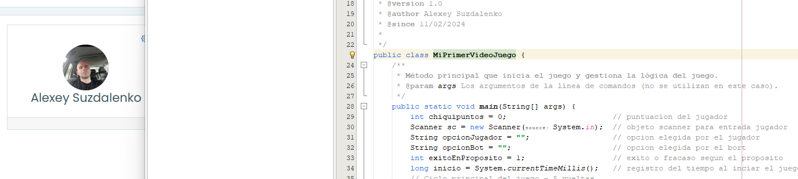

1. **Activa el repositorio Git, con Botón Derecho- Versioning – Git Repository**

**Y después investiga cómo conseguir el siguiente resultado**

He creado un repositorio git para el proyecto https://github.com/SuzdalenkoAlexey/piedrapapeltiejrabrain.git

He hecho git commit y git push

Y ahora muestro diferencias que se pide:

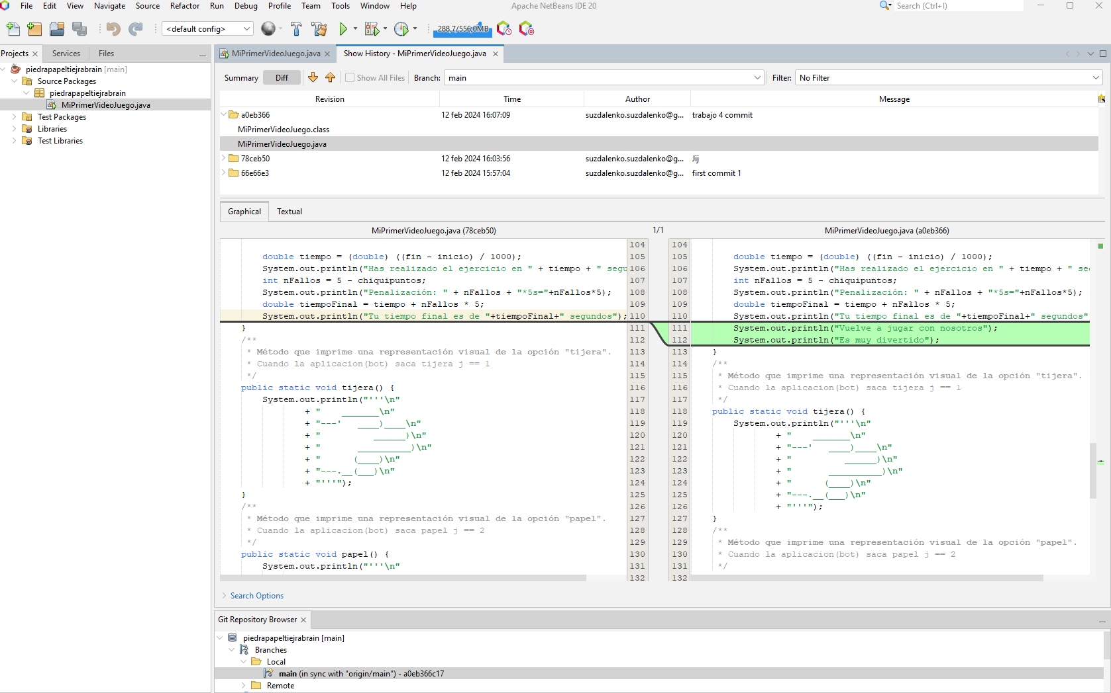

Es la diferencia del último commit, código antes y código después.